Еженедельный мониторинг БРТС в Обручевском районе
28.07.2022
Мониторингом БРТС на территории района с 18.07.2022 по 24.07.2022 представителями управы выявлено 6 БРТС. Из них: Приведено в порядок собственниками - 6 За указанный период транспортные средства, признанные БРТС на специализированную стоянку не перемещались.
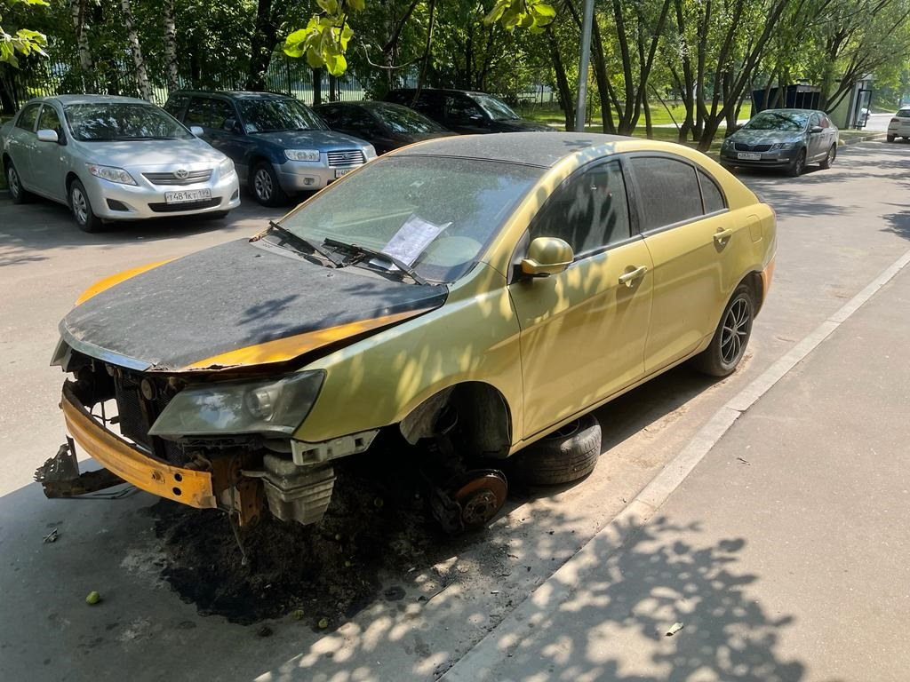

Адрес страницы: http://obruchev.mos.ru/presscenter/statji/detail/10961374.html
Управа Обручевского района города Москвы

